Bonjour à toutes et à tous,

J’espère que vous allez bien…
Voilà de quoi occuper vos longues journées de confinement.
Pour faire au plus simple, j’ai choisi des cours d’histoire.
Comme je l’ai expliqué vendredi au groupe 2, nous allons utiliser le site du CNED : les cours sont assez bien construits…et le serveur n’est pas saturé ;)

N’imprimez pas les documents (sauf si vous ne pouvez pas travailler sur ordi)
Ne vous laissez pas impressionner par la longueur de ce document :
- J’ai détaillé toutes les étapes
- C’est sur plusieurs jours
Je laisse ce document en format WORD pour que vous puissiez le modifier (taille de la police, couleur…) à votre guise.

Principe de fonctionnement :
Si vous avez des questions : regroupez-les dans un même mail (maximum 2 mails par élève par semaine). - - Rédigez-les de manière à ce que je les comprenne…(cela fera un petit exercice de français…).
- Posez des questions auxquelles je peux répondre…(« je ne comprends rien sur tout « est interdit ;)
Vous pouvez ME les envoyer quand vous le souhaitez. (à 3 heures du matin si vous voulez…)
MAIS, n’exigez pas toujours une réponse dans la minute…J’y répondrais de préférence sur vos heures de cours habituels.

Inscription (gratuite)
Allez sur le site :
lycee.cned.fr
Créez votre compte en remplissant les rubriques
Vous recevrez un mail de confirmation
______________________________________

Travail 1ère semaine :

Vous pouvez répartir ce travail sur plusieurs jours, je vous donne ici le travail sur plusieurs cours.
L’idéal serait que tout soit terminé le vendredi 27 mars…

Sur le site du CNED
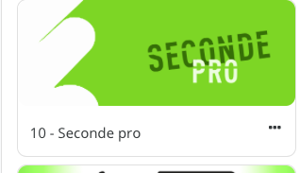

Semaine 1, jour 2

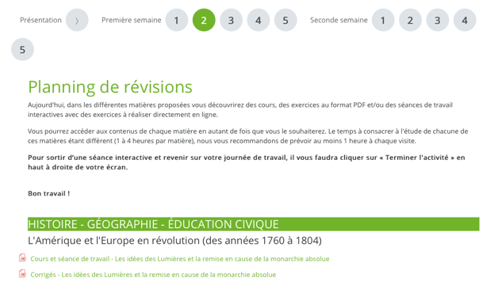

- Cours et séance de travail - Les idées des Lumières et la remise en cause de la monarchie absolueFichier

Allez sur « Cours et séance de travail – Les idées des Lumières et la remise en cause de la monarchie »

(oui, oui, vous avez bien vu : le fichier juste en dessous…c’est le corrigé des exercices ;)

Travail à faire :

- Lire la séance 1 (page 1 à 11 uniquement)

- Comprendre ce que vous avez lu
(cherchez le vocabulaire, comme je vous ai appris à le faire, c’est à dire avec une définition simple que vous comprenez)
Notez dans votre cahier les définitions des mots que vous avez cherché.

- Au crayon de papier, sur votre cahier faire les questions 1 à 4 page 3
NB : Faites les d’abord sans tricher puis allez vérifier ou compléter vos réponses avec le corrigé

- Recopier le cours dans votre cahier (j’ai surligné ce que vous devez copier) ainsi :

SEQUENCE 3
L’AMERIQUE ET L’EUROPE EN REVOLUTION
Les idées des Lumières et la remise en cause de l’absolutisme

Introduction :
Copier les 5 lignes page 3
« Le mouvement des Lumières traverse….etc »

Le modèle de la monarchie parlementaire britannique
Copier l’encadré rose page 4

NB : si des phrases ou des mots sont trop compliqués, vous avez droit de simplifier : l’essentiel est que vous compreniez ce qui est dans votre cahier

Faites une pause, vous avez bien travaillé !

--------------------------------

On s’y remet !

- Au crayon de papier, sur votre cahier faire les questions 1 à 5 page 5 (doc 3 John Locke)
NB : Faites les d’abord sans tricher puis allez vérifier ou compléter vos réponse avec le corrigé

- Recopier le cours dans votre cahier (j’ai surligné ce que vous devez copier) ainsi :

Faire cohabiter (= mettre ensemble) monarchie limitée et libertés fondamentales
Copier l’encadré rose page 7

NB : si des phrases ou des mots sont trop compliqués, vous avez droit de simplifier : l’essentiel est que vous compreniez ce qui est dans votre cahier

Faîtes une pause, votre poignet vous l’impose !

--------------------------------

Allez, au boulot !

- Au crayon de papier, sur votre cahier faire les questions 1 à 4 page 8 (doc 6)
NB : Faites les d’abord sans tricher puis allez vérifier ou compléter vos réponse avec le corrigé

- Recopier le cours dans votre cahier (j’ai surligné en jaune ce que vous devez copier) ainsi :

L’éducation pour affirmer les droits individuels et collectifs.
Copier l’encadré rose page 9

NB : si des phrases ou des mots sont trop compliqués, vous avez droit de simplifier : l’essentiel est que vous compreniez ce qui est dans votre cahier

C’est la récré….

--------------------------------

La suite très relax (c’est très rapide)

Lisez les documents page 9 à 11….et allez tout de suite voir le corrigé pour les comprendre
(sauf si vous avez très envie d’essayer de répondre aux questions avant)

- Recopier le cours dans votre cahier (j’ai surligné en jaune ce que vous devez copier) ainsi :

Page 11 : uniquement les 4 premières lignes
« Si certaines œuvres….frontière suisse »

REPOS
Promis vous pourrez me montrer fièrement vos jolis cahiers, avec votre beau travail au retour

